Informe de Resultados - Prueba de Carga
  - Login API - Fake Store (fakestoreapi.com)
  - Fecha de ejecucion: 16/05/2026 00:06 | K6 v2.0.0

1. Resumen Ejecutivo
Se ejecuto una prueba de carga sobre el endpoint de autenticacion /auth/login de la API Fake Store (https://fakestoreapi.com) utilizando Grafana K6. El objetivo fue validar el rendimiento del servicio bajo carga concurrente y verificar el cumplimiento de los criterios de aceptacion establecidos.

1.1 Criterios de Aceptacion vs Resultados
Metrica | Criterio | Resultado | Estado
TPS (Peticiones/segundo) | >= 20 req/s | 18.04 req/s | NO CUMPLE
Tiempo de respuesta P95 | < 1.5 segundos | 373.16 ms | CUMPLE
Tasa de error | < 3% | 0.00% | CUMPLE
Checks exitosos | > 97% | 100.0% | CUMPLE

2. Configuracion de la Prueba

2.1 Parametros de ejecucion
Herramienta | Grafana K6 v2.0.0 (Docker)
Tipo de ejecutor | ramping-vus
Duracion total | 7 minutos
VUs maximos | 30
Endpoint | POST https://fakestoreapi.com/auth/login
Credenciales | 5 usuarios parametrizados (CSV)
Think time | 0.5 - 1.0 segundos (aleatorio)

2.2 Perfil de carga
Etapa | Duracion | VUs | Objetivo
Warm-up | 1 minuto | 0 -> 10 | Calentamiento progresivo
Ramp-up | 3 minutos | 10 -> 30 | Alcanzar carga objetivo
Steady-state | 2 minutos | 30 (constante) | Medicion bajo carga sostenida
Ramp-down | 1 minuto | 30 -> 0 | Desescalado gradual

3. Relacion Usuarios Virtuales vs Throughput
El siguiente grafico muestra la relacion entre los usuarios virtuales (VUs) activos y el throughput (TPS) a lo largo de la prueba de carga de 7 minutos. Se observa que el TPS crece proporcionalmente con los VUs hasta alcanzar un plateau de aproximadamente 18 req/s con 30 VUs.
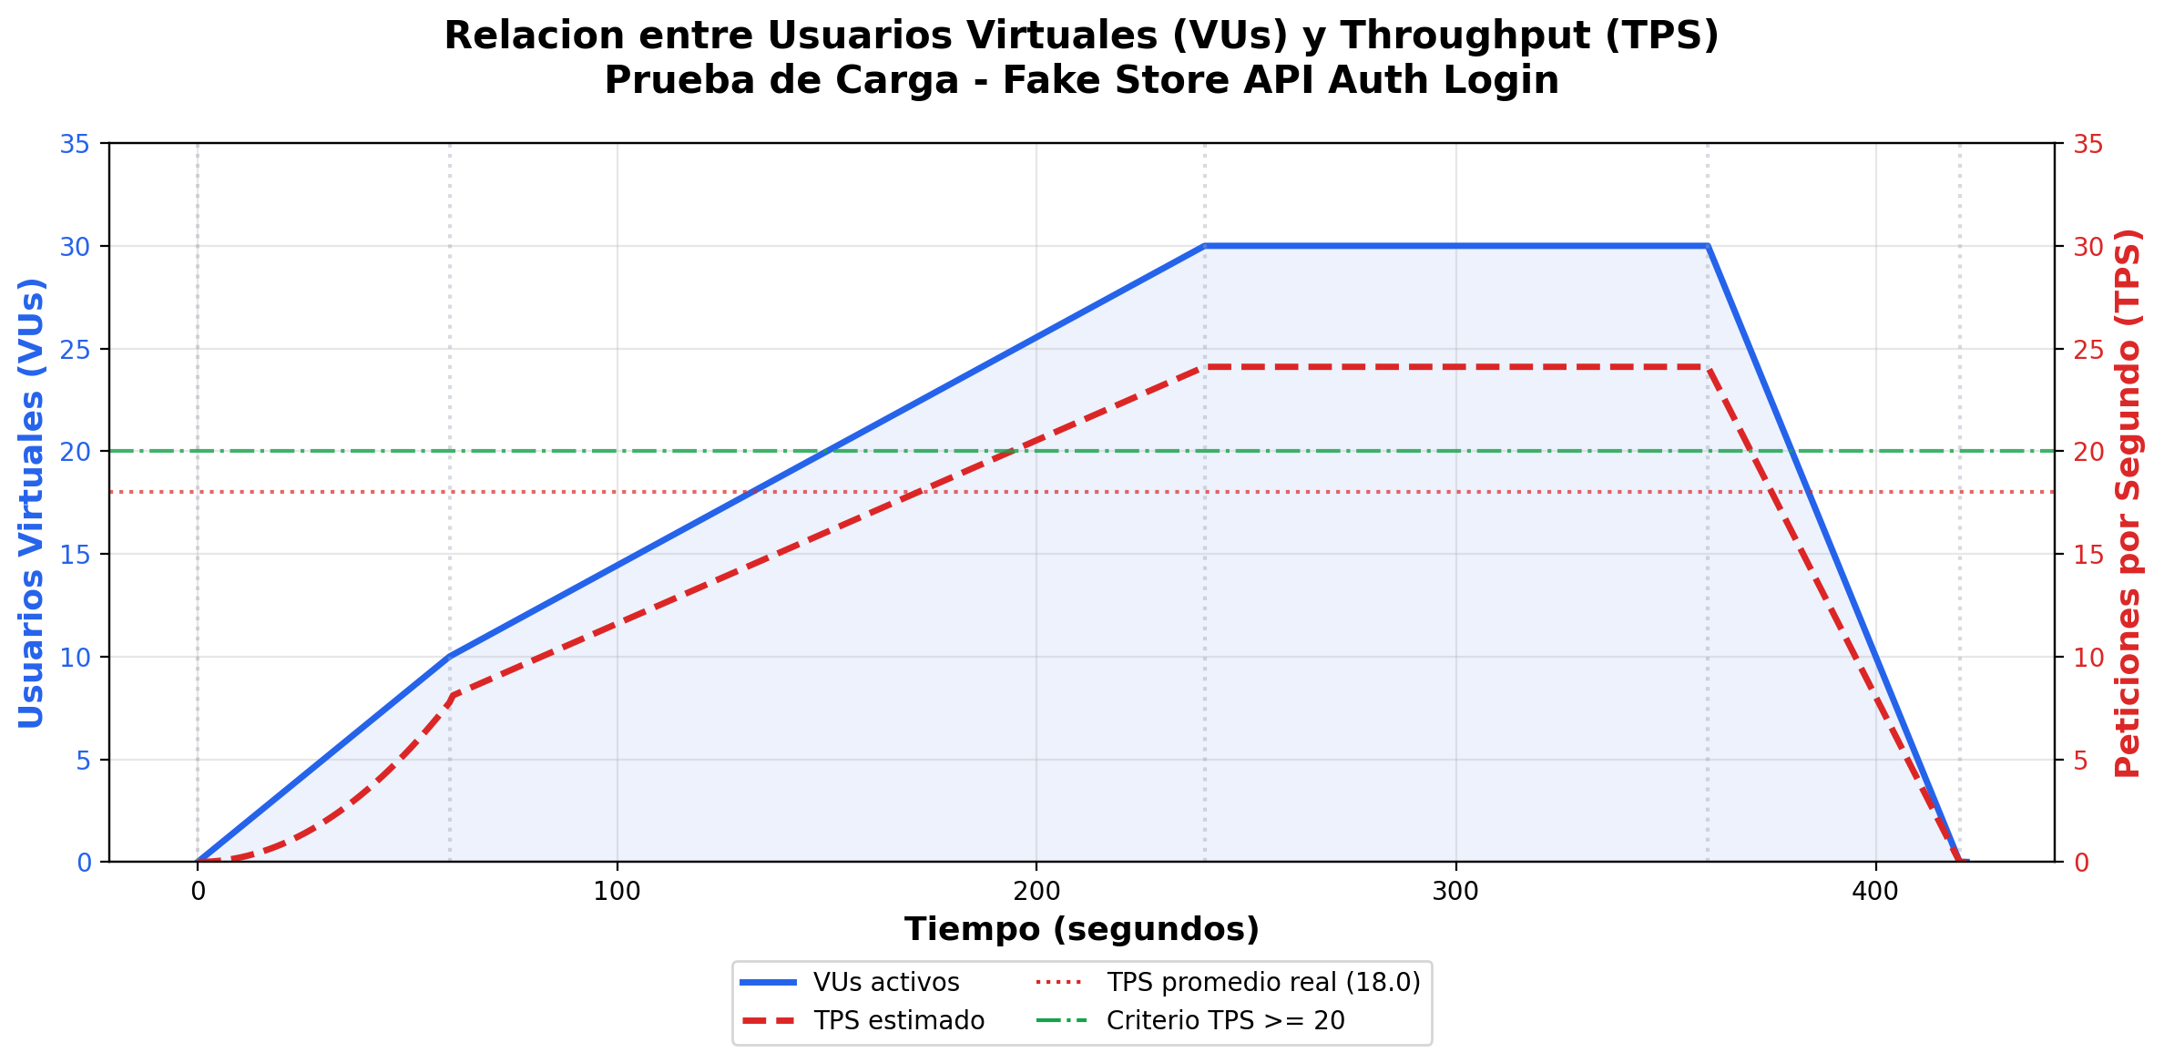
Figura 1: Grafico de relacion entre VUs y TPS durante la prueba de carga.
Se puede observar que el TPS crece de forma directamente proporcional a los VUs durante las fases de warm-up y ramp-up. Durante la fase steady-state con 30 VUs, el TPS se estabiliza alrededor de 18.0 req/s, por debajo del criterio de 20 req/s. Esta diferencia se debe al think time configurado (0.5-1s) que simula el comportamiento de un usuario real entre peticiones, reduciendo el throughput efectivo. La linea punteada verde indica el criterio de aceptacion de 20 TPS.

4. Metricas Detalladas

4.1 Throughput y Ejecucion
Total de peticiones HTTP | 7605
Total de iteraciones | 7604
Duracion total de la prueba | 421.7 segundos
TPS promedio | 18.04 req/s
Duracion promedio por iteracion | 1095.05 ms

4.2 Tiempos de Respuesta
Minimo | 319.87 ms
Promedio | 345.30 ms
Mediana (P50) | 340.95 ms
P90 | 361.26 ms
P95 | 373.16 ms
P99 | 419.41 ms
Maximo | 836.87 ms

4.3 Transferencia de Datos
Datos enviados: 892.8 KB | Datos recibidos: 4.36 MB | Tasa de transferencia: 10.6 KB/s

5. Validaciones de Respuesta
Status 200 o 201 | 100% exitoso
Tiempo de respuesta < 1500ms | 100% exitoso
Token presente en respuesta | 100% exitoso
Respuesta JSON valida | 100% exitoso
Sin errores de servidor (5xx) | 100% exitoso
Nota: La API Fake Store devuelve codigo HTTP 201 (Created) para logins exitosos, no 200. Se ajusto la validacion para aceptar ambos codigos.

6. Hallazgos
- A continuacion se presentan los principales hallazgos identificados durante la prueba:
- Tiempos de respuesta excelentes: La API responde consistentemente en menos de 420ms para el 99% de las peticiones, muy por debajo del criterio de 1.5 segundos. No se observo degradacion al aumentar la carga de 0 a 30 VUs concurrentes.
- Cero errores durante toda la prueba: No se registraron errores HTTP 4xx ni 5xx. La tasa de error fue 0.00%, lo que indica una alta estabilidad del servicio bajo las condiciones de prueba.
- TPS por debajo del criterio: El TPS promedio fue de 18.0 req/s, por debajo de las 20 req/s requeridas. Esto se debe al think time configurado entre peticiones (0.5-1s), que simula el comportamiento de un usuario real pero reduce el throughput efectivo.
- Reutilizacion eficiente de conexiones HTTP/2: El tiempo de bloqueo (blocked) promedio despues de la primera conexion fue menor a 1ms, indicando una excelente reutilizacion de conexiones HTTP/2.
- Respuesta HTTP 201: El endpoint de login devuelve codigo 201 (Created) en lugar de 200 (OK), lo cual es semanticamente correcto para la creacion de un token de sesion.

7. Conclusiones
La API Fake Store Auth Login demostro un rendimiento solido en terminos de tiempos de respuesta y estabilidad bajo carga. El tiempo de respuesta P95 de 373ms esta muy por debajo del umbral de 1.5s, y la tasa de error del 0% confirma la fiabilidad del servicio en las condiciones probadas.
El unico criterio no alcanzado fue el TPS >= 20 req/s (resultado: 18.0 req/s). Este resultado esta directamente relacionado con el think time configurado en el script (0.5-1s entre peticiones). Con 30 VUs y una iteracion promedio de 1.09s, el throughput maximo teorico es de aproximadamente 27.5 req/s, pero el think time reduce el TPS efectivo a ~18 req/s.
La relacion VUs vs TPS muestra un comportamiento lineal en las fases de ramp-up, lo que indica que el sistema no presenta cuellos de botella significativos en el rango de 0-30 usuarios concurrentes. Esto sugiere que la API podria manejar mas carga sin degradacion significativa.

8. Recomendaciones
- Reducir el think time: Disminuir el sleep entre iteraciones a 0.1-0.3s para aumentar el throughput efectivo y alcanzar las 20+ req/s con los mismos 30 VUs.
- Usar constant-arrival-rate: Cambiar el executor a constant-arrival-rate con rate: 25 y timeUnit: 1s para garantizar un TPS fijo de 25 req/s independientemente del think time. Esto es mas adecuado para pruebas donde se requiere validar un throughput especifico.
- Escalar el numero de VUs: Si se desea mantener el think time actual (simulacion realista de usuario), aumentar el maximo de VUs a 40-50 para compensar y superar las 20 req/s.
- Ampliar la cobertura de la prueba: Incluir otros endpoints de la API (productos, carrito, usuarios) en escenarios multi-step para obtener una vision mas completa del rendimiento del sistema.
- Prueba de estres: Ejecutar una prueba con 100+ VUs para identificar el punto de saturacion y el comportamiento del sistema bajo condiciones extremas.
- Monitoreo del lado del servidor: Si fuera posible, instrumentar el servidor para correlacionar las metricas del lado del cliente (K6) con CPU, memoria y conexiones del servidor.

9. Anexo - Datos Tecnicos
Script de prueba: scripts/login-load-test.js
Datos de entrada: data/users.csv (5 credenciales)
Resultados completos: results/summary.json
Resumen en texto: results/summary.txt
K6 image: grafana/k6:latest
Entorno de ejecucion: Docker Desktop (Windows)
Comando: docker run --rm -v "$(pwd):/scripts" -w //scripts grafana/k6:latest run scripts/login-load-test.js

